アプリで 1 日をさばく
予約サービスのページを 1 日の仕事として見る——依頼がたどる 4 つの状態、 同じ日を見る 3 つの方法、そして一覧が長いときに 1 件を素早く見つける方法。
2026-08-20 · https://offision.com/help/ja/service-staff/run-your-service-day-from-the-app/
予約サービスのページはひとつの一覧です。自分が担当するサービスへの依頼が、
ぶら下がっている予約ごと並びます。1 日の仕事は、それを 1 件ずつ先へ動かすこと。
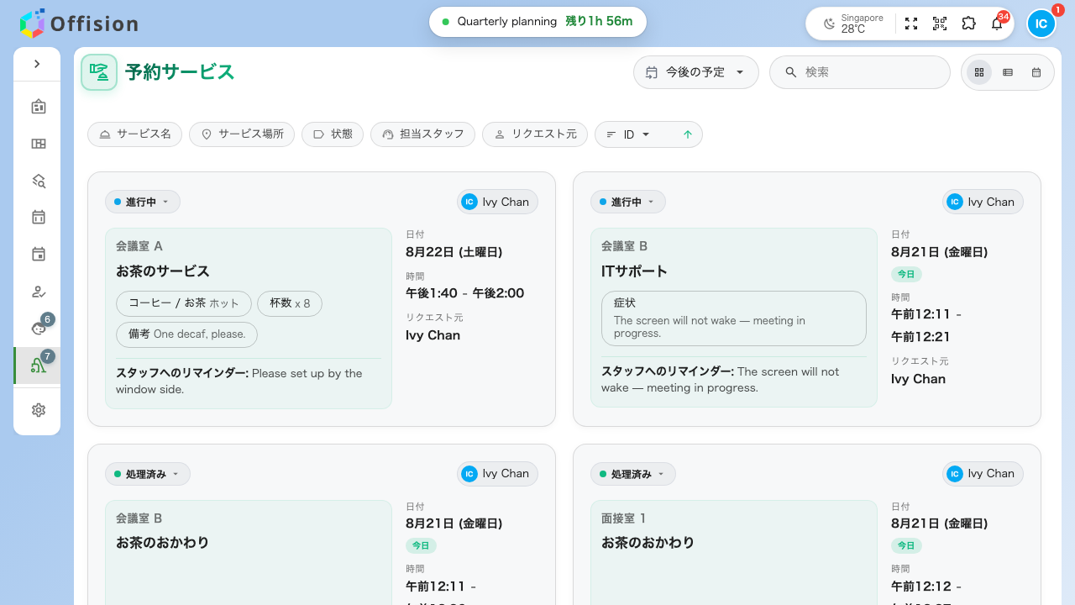
その日の依頼。ルーム、サービス、注文の中身、そして頼んだ人。

4 つの状態
依頼は必ずこの 4 つのどれかにいて、付いているピルがそれを言います。
- 新しいリクエスト——まだ誰も取っていない。
- 進行中——誰かが取り、それをチーム全員が見ている。
- 完了——届けた。
- 却下——断った。
ほかに依頼を動かすものはありません。動かし方は
依頼を新規から完了まで動かすに。

今後か、過去か
ページは今後で開き、近いものから並びます。過去に切り替えると同じ一覧が
逆向きに、新しいものから並びます。予約が終わった依頼はそこへ行くだけで、消えた
わけではありません。
まず見るべきはここです。空に見えるページは、本当に空なことより、今日の反対側に
いることのほうが多いです。

同じ 1 日を見る 3 つの方法
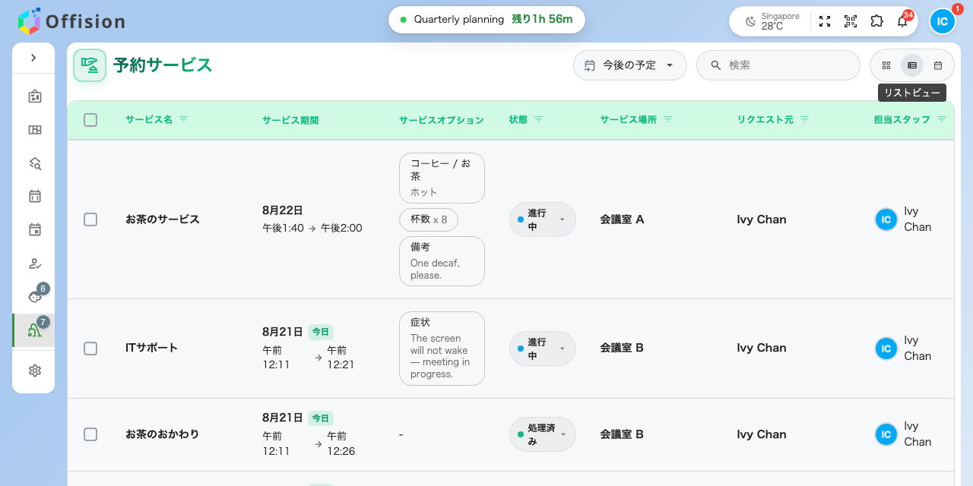
表表示。並べ替えと絞り込みの対象がそのまま列になっている。
- カード表示——1 件 1 カードで、注文の中身と備考が表に出ます。スマートフォン
はこれになります。
- 表表示——1 件 1 行で、サービス、所要時間、オプション、ステータス、ルーム、
依頼者、担当者が列になります。列見出しがそのまま絞り込みと並べ替えです。
- カレンダー表示——日・週・月。待っているものではなく、これから来るものを
見るためのもの。切り替えると絞り込みが外れるので、戻ったら掛け直してください。

1 件を見つける
検索はサービス名、頼んだ人、ルーム、主催者の備考、スタッフのコメントに当たり
ます。ルーム名でも、備考の文の一部でも引けます。
上のチップは代わりに絞り込みます。サービス名、サービス場所、ステータス、
担当スタッフ、リクエスト者。作業中もそのままで、リロードしても残ります。
このページではないもの:
ここに並ぶのは依頼であって、予約ではありません。裏の予約そのもの——時間、ルーム、
そもそも実施するか——を変えるのは主催者の仕事で、そちらが変われば依頼も一緒に
動きます。

